C485-2HV两端口串口服务器快速安装指南
- 串口服务器基本参数
- 两个RS485端口。
- DC8-48V供电，最高工作电压DC58V。
- 每端口最高速度：115200bps，数据位：5、6、7、8，停止位：1、2，校验位：无、奇、偶
- 串口服务器端口参数可以与虚拟串口自动同步（自适应），无须手工设置
- 串口服务器出厂时的IP地址为192.168.192.100，工作在Server模式，监听在6020、6021端口
- RJ45 10Mbps以太网，支持TCP/IP Server、Client模式或UDP广播模式。可跨网段访问，支持ADSL，支持动态域名，Modbus网关功能
- 通过Telnet远程管理
- 可通过网络升级固件
- 设备布局
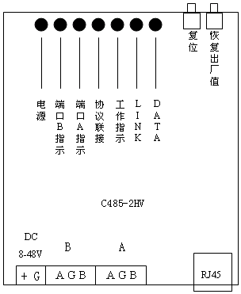

安装顺序：
- 连接串口服务器电源，<工作指示>灯应该以一秒为间隔闪烁，否则为故障状态。

- 连接网线到RJ45口，如果连接正常，<Link>指示灯应该为长亮状态，否则请检查网络线路。

- 连接信号线
RS485端口：A+、G、B-

- 安装VSPM虚拟串口软件，并设置虚拟串口即可
- VSPM虚拟串口软件设置
- 安装光盘或从网络下载的VSPM虚拟串口软件。
- 串口服务器默认设置为Server模式，所以择VSPM的Client模式（默认模式）。
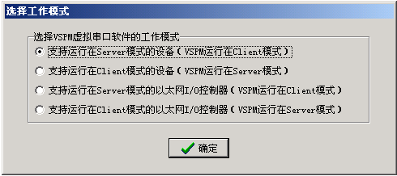
- 选择<使用设备探测器建立虚拟串口>，进入主界面后，选择<扫描添加设备>
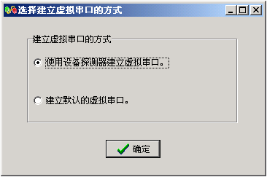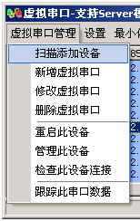

- 修设备IP地址
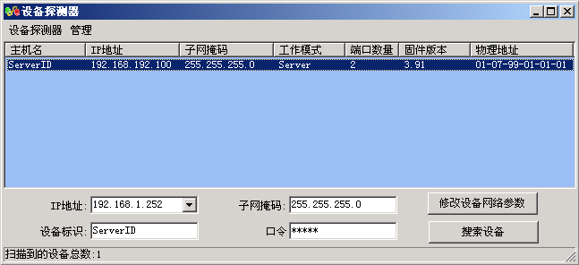
- 选择一个扫描到的设备
- 在<IP地址>输入栏中，为设备指定一个新的可访问的IP地址
- 单击<修改设备网络参数>，设备修改IP地址为指定地址，并自动重启用于应用设置
- 启动完毕后单击<搜索设备>，就可以看到设备已经修改为新的IP地址。

- 选择映射此设备端口，就可以自动映射出对应的虚拟串口
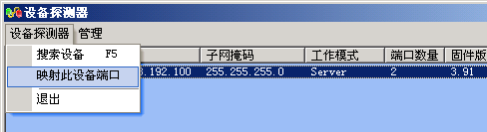

映射结果
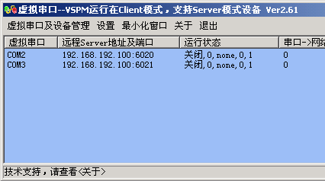
默认设置下，第一个映射出的串口，对应串口服务器的6020端口，为串口服务器的端口A， 以此类推。
如上图所示：
串口服务器的192.168.192.100:6020端口（端口A）被映射成本机端口COM2。
串口服务器的192.168.192.100:6021端口（端口B）被映射成本机端口COM3。

- 恢复出厂值
按住恢复出厂值按钮，重新启动或上电，等待10秒左右，直到串口服务器<工作>指示灯开始闪烁，就可以恢复到下列默认设置：
IP地址：192.168.192.100
子网掩码：255.255.255.0
网关：无

IP认证：禁用
Telnet端口：23

- 指示灯含义
DATA：网络数据，有数据传输时闪烁。
LINK：网络连接，正常时为长亮。
工作指示：正常启动并工作后，每隔一秒闪烁一次，长亮或长灭都为故障状态。
协议联接：当与虚拟串口软件建立连接后为长亮状态。
端口A指示：端口A数据传输指示，红-发，绿-收，红/绿-收/发
端口B指示：端口B数据传输指示，红-发，绿-收，红/绿-收/发
电源：正常时为长亮状态。

- 其他说明

- 部署RS485总线时，建议将设备的RS485线路地与所有下位机的RS485线路地连到一起，以确保共模电压参考点的一致性。
- 默认情况下，串口服务器没有120欧姆的终端电阻，如果要使用终端电阻，必须在A、B线之间并联1个120欧姆电阻。
- 所有的嵌入式软件及VSPM虚拟串口软件均为自主开发，可根据需要增加特殊功能。
- 附带光盘中有相关配置手册和使用说明书。

设备维修服务

维修服务期限
此设备的免费服务期：7天内包退、1年内免费包修。超过免费服务期后，可提供3年收费保修服务。维修服务期限以发票或的购买日期为开始日期。

免费维修服务方式
- 包退：用户将设备发到本公司，本公司退回全款。
- 包修：用户将设备发到本公司，本公司在10个工作日内维修完毕返回给用户，或直接返回良品给用户。
- 在免费服务期内免费提供术支持。技术支持包括：应用软件开发支持、硬件部署、故障排除、方案设计支持等。
服务期间发生的运输费用由双方共同承担。条款中“返回给用户”指的是已从本公司发出。以上仅限于免费服务范畴，如果超过免费服务期或故障情况属于“不属于免费服务的情况”，免费服务自动失效。

不属于免费服务的情况
以下情况造成的设备损坏不属于免费服务范围：
- 自然灾害或意外事故（如：雷击、火灾、盗窃等）。
- 有烧灼痕迹、拆卸痕迹。
- 使用假冒伪劣或不合格的电源产品造成的设备损坏。
- 使用环境或运行参数超过规定范围。
- 超过免费服务期。
以上情况造成的设备损坏需要进行付费维修。

设备性能指标

型号  功能 | C485-2HV
扩展端口 | 2个独立的RS485半双工端口，并具备总线冲突检测、避让功能，输入阻抗≥24 kΩ，每端口最多可连接64个下位机。
端口参数 | 速度：1200-115200bps，可自定义速率，数据位：5、6、7、8，停止位：1、2，校验位：无、奇、偶。各个端口可单独设置参数。
网络 | RJ45 10Mbps自适应以太网接口，TCP/IP、UDP协议。
运行模式 | TCP/IP Server、Client模式，UDP广播模式。
内建增强功能 | 支持动态域名解析服务，指定域名，设备可自动解析出IP并主动连接。支持Modbus TCP至Modbus RTU双向协议转换，即Modbus TCP网关功能。
管理 | 使用超级终端或VSPM的Telnet管理器通过网络管理。并具有设备探测功能。
安全 | 内置IP过滤，最多设置8个认证IP。
电源 | DC8-48V供电，最高工作电压DC58V，现场供电。
防护 | 端口：75LBC184高防护等级芯片。  系统：具备死机自动重启功能。
运行环境 | 温度：-20-70℃，湿度：5% - 95% RH，无凝露。
附带软件内容 | VSPM虚拟串口软件，使用说明书，各种接线标准等。

RS485端口防护指标

采用SN75/65LBC184作为RS485接口芯片，符合下列防护标准。
  - 集成的瞬变电压防护
  - 静电放电保护
±30 kV IEC 61000-4-2 接触放电Contact Discharge
±15 kV IEC 61000-4-2 空气放电Air-Gap Discharge
±15 kV EIA/JEDEC 人体模型Human Body Model
- 每次IEC 61000-4-5（雷击模拟测试）时峰值为400W电路损害保护（典型）。
  - 开路失效保护接收器设计，热关闭保护。
  - 上电/掉电短时脉冲波形干扰保护
  - 每个收发器符合或超过TIA/EIA-485 (RS-485)要求和ISO/IEC 8482:1993(E)标准

